**江苏省仪征中学2022—2023学年度第二学期高一地理学科作业**

**第一单元第二节——人口迁移2**

研制人：王维中 审核人：李凡

班级：________姓名：________学号：________时间：2023年2月27日 作业时长：10分钟

**【课后检测】**

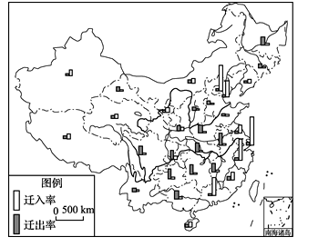下图为“我国某年各省人口迁入率和迁出率示意图”。读图完成下题。

1．人口迁入率大于迁出率的省区主要分布在

A. 东部地区 B. 中部地区 C. 西北地区 D. 东北地区

2．影响现阶段我国人口迁移的主要因素是

A. 生态环境 B. 经济因素 C. 政策因素 D. 婚姻家庭

3．关于第二次世界大战以后世界人口迁移的叙述，不正确的是（ ）

A．人口从发展中国家流向发达国家

B．拉丁美洲继续是国际移民的主要目的地

C．人口移出减轻了迁出国人口压力

D．美国20世纪90年代经济持续发展有外来移民明显的作用

4．阿富汗难民迁往巴基斯坦，按地理范围划分及影响因素组合正确的是（ ）

A．国际人口迁移——劳务输出 B．国内人口迁移——宗教

C．国际人口迁移——战争 D．国内人口迁移——缺水

5．有关影响人口迁移因素的叙述，正确的是( )

A．自然因素历来不是影响人口迁移的重要因素

B．社会经济因素在影响人口迁移的因素中起主要作用

C．交通和通信发展，加强了人类地域间的联系，减少了人口迁移数量

D．文化教育越落后，人口自发迁移的数量越多

下表为第六次全国人口普查部分数据表，读表回答6-7题。

|  |  |  |  |
| --- | --- | --- | --- |
| 项目 | 四川省 | 广东省 | 全国 |
| “六普”人口数／亿人 | 0.8402 | 1.0430 | 13.4 |
| 较“五普”年均增长率／％ | -0.35 | 1.90 | 0.57 |

6．第六次全国人口普查的数据反映我国人口增长模式是（　）

A.原始型 B.传统型 C.过渡型 D.现代型

7．四川、广东两省人口变化的主要原因是（　）

A.人口迁移 B.四川省人口老龄化，死亡率高

C.文化观念 D.广东省人口出生率高，增长快

8．关于人口迁移“推力”和“拉力”的叙述，正确的是（ ）

A．人口过多属于人口迁移的“拉力” B．廉价的土地属于人口迁移的“推力”

C．良好的教育条件属于人口迁移的“拉力” D．稳定的社会环境属于人口迁移的“推力”

9．2010年上海世博会期间，大批国内外游客前往上海游览，这种现象属于（　　）

A．国际人口迁移 B．国内人口迁移

C．省际人口迁移 D．人口流动

10．关于中国人口迁移的论述，正确的是( )

A．新中国成立以来的人口迁移，主要是自发的人口迁移

B．历史上我国人口迁移的主要原因是自然灾害引起的

C．新中国成立到20世纪80年代中期以前的人口迁移规模大、频率高

D．80年代中期以来人口迁移的主要类型是由农村到城市

**江苏省仪征中学2022—2023学年度第二学期高一地理学科作业**

**第一单元第二节——人口迁移3**

研制人：王维中 审核人：李凡

班级：________姓名：________学号：________时间：2023年2月28日 作业时长：10分钟

**【课后检测】**

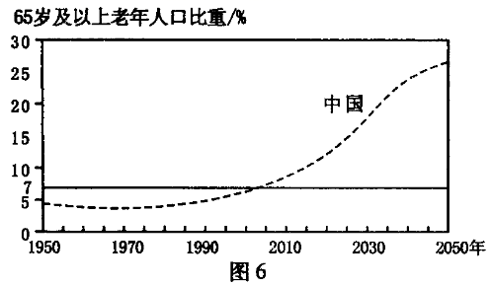人口老龄化是指一个国家或地区65岁及以上老年人口比重达到或超过7%。图6是中国65岁及以上老年人口比重统计与预测图，2016年1月1日我国正式实施“全面二孩”人口政策，它是我国进入21世纪以来人口生育政策的重大调整，据此回答1—2题。

1．我国达到人口老龄化的年份大致为（ ）

A.1995年  B.2003年 C.2010年 D.2025年

2．我国全面实施二孩政策有利于（ ）

A.减少人口数量 B.降低人口出生率

C.减缓人口增长速度 D.减缓人口老龄化进程

改革开放以来，我国人口主要是从经济欠发达的中西部省区流向经济发达的东部沿海省区。图7是我国某两省区净人口流动示意图，且人口流动规模较大。据此回答13—14题。

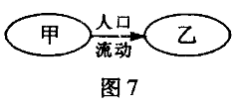3．甲乙代表的省区分别是（ ）

A.湖南、广东 B.山东、河南

C.北京、福建 D.青海、西藏

4．两省区人口流动的原因可能是（ ）

A.甲地工资待遇提高 B.乙地大量企业外迁

C.甲地环境质量改善 D.乙地就业机会更多

5.(2019·如东检测)人口统计图是进行人口研究和城市规划的重要依据。读图回答下列问题。

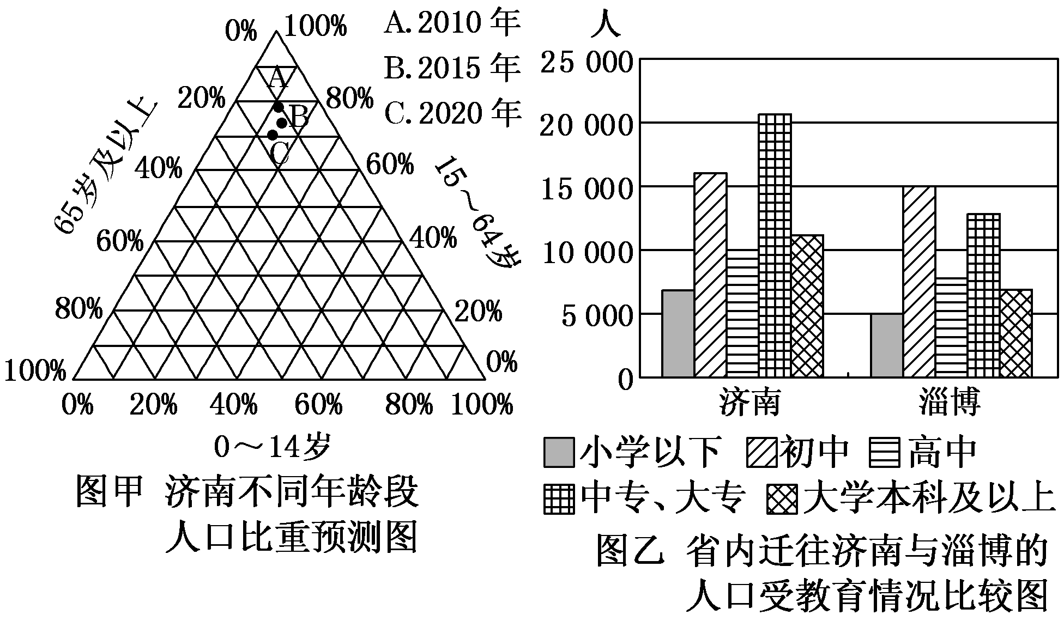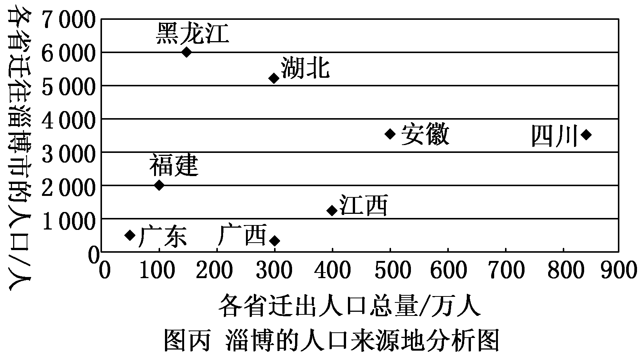

(1)据图甲分析，济南0～14岁人口比重变化趋势是________；65岁及以上人口比重变化的趋势是_________，应对这一变化趋势该城市采取主要措施有___________________________________________________________

_______________________________________________________________________________________________。

(2)据图乙比较，省内迁往济南与淄博的人口差异有___________________________；试简述人口迁入对两城市发展的主要影响_______________________________________________________________________________。

(3)图丙中，人口迁出总量最多的省区是______________，迁往淄博市的人口数量最多的省区是____________。当前影响我国人口迁移的主要因素是______________。

**江苏省仪征中学2022—2023学年度第二学期高一地理学科补充练习**

**第一单元第二节——人口迁移**

研制人：王维中 审核人：李凡

班级：________姓名：________学号：________时间：2023年2月28日 作业时长：10分钟

**【课后检测】**

读下表，回答1—2题。

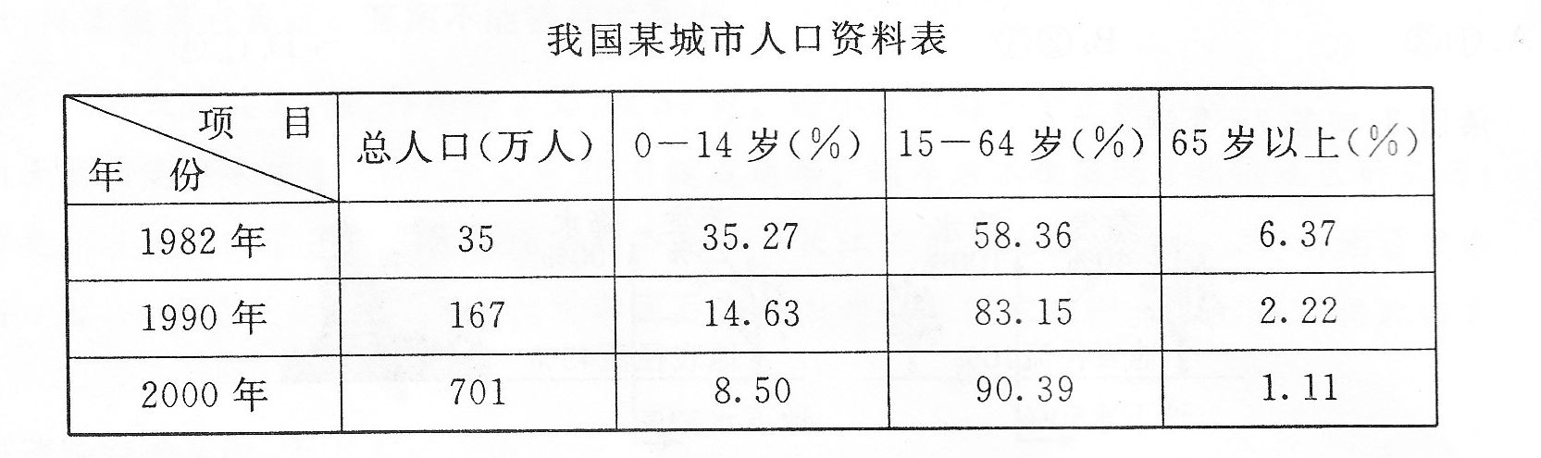

1．关于该城市l982—2000年人口状况的表述，正确的是

A.人口自然增长率很高，人口增长迅速 B．人口出生率升高，人口老龄化得到缓解

C．人口出生率降低，人口死亡率升高 D．人口增长率高，有大量青壮年迁入

2．该城市有可能是

A．深圳 B．武汉 C．重庆 D．西安

3．我国季风水田农业的特点是

A．单产高，商品率高 B．单产高，商品率低

C．机械化水平高，科技水平低 D．水利工程量小，机械化水平低

我国第六次人口普查，全国总人口约为l3．4亿人(不合港、澳、台)。年均增长率0．579。与第五次人口普查相比，增长率下降0．5％，回答4—5题。

4. 目前我国人口增长模式及特点的描述，正确的是

A．传统型，高出生率、低死亡率、高自然增长率 B. 传统型，低出生率、低死亡率、低自然增长率

C．现代型，高出生率、低死亡率、高自然增长率 D．现代型，低出生率、低死亡率、低自然增长率

5．我国人口自然增长率下降的主要原因是

A. 老年人口快速增长 B．计划生育政策的落实

C．社会保障体系滞后 D．流动人口大量增加

6．20世纪80年代，我国出现的大规模“民工流动”现象，其主要影响因素是：

A.政治 B.经济 C.环境 D.文化

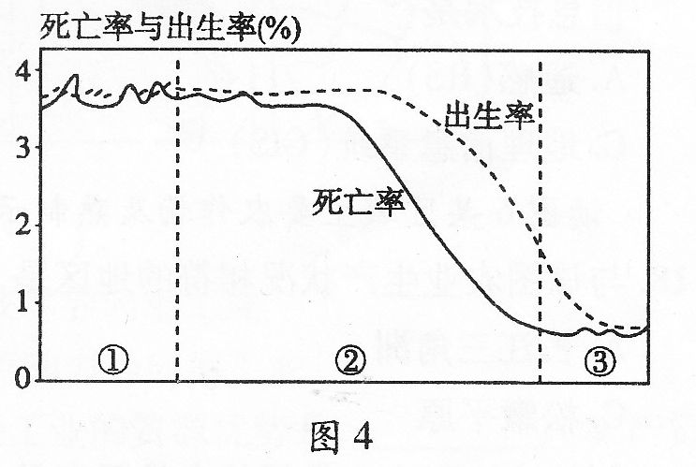读图4人口增长模式转变示意图，回答7—8题。

7．序号表示人口增长模式类型，下列叙述正确的是

A．①是现代型

B．②是原始型

C．③是传统型

D．③是现代型

8．下列国家中，人口增长模式与图中③模式相符的是

A．印度 B．孟加拉国

C．古巴 D．日本

**江苏省仪征中学2022—2023学年度第二学期高一地理学科作业**

**第一单元第三节——人口合理容量1**

研制人：王维中 审核人：李凡

班级：________姓名：________学号：________时间：2023年3月1日 作业时长：10分钟

**【课后检测】**

读“木桶效应(组成木桶的木板如果长短不齐，那么这只木桶的盛水量，不取决于最长的那一块木板，而是取决于最短的那一块)图”，完成1～3题。

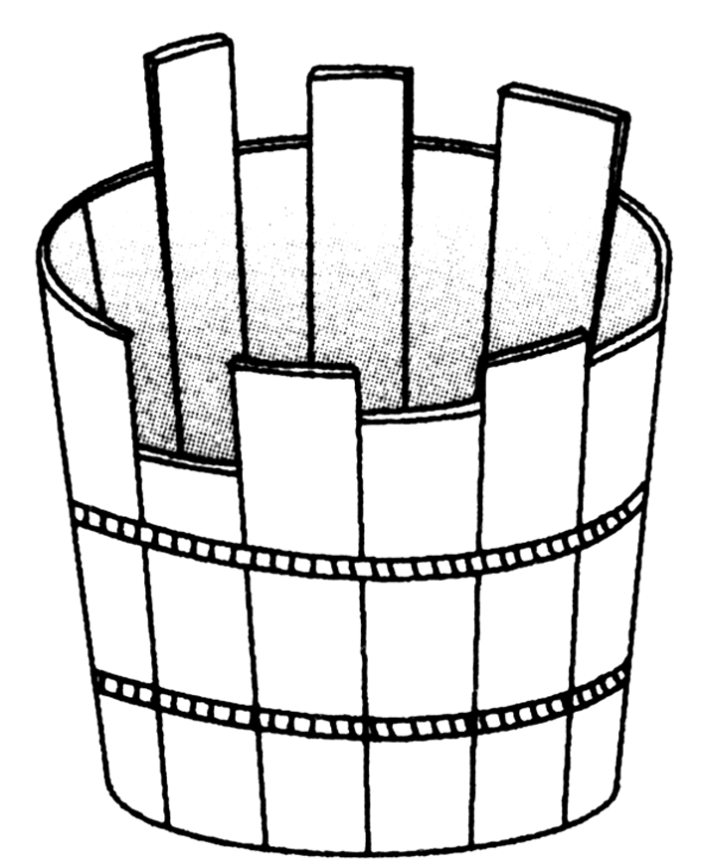

1．以某地的四类要素测得的各自所能供养的人口数量分别为：8 000人、10 000人、6 000人、4 500人，则该地的人口最大容量为(　　)

A．8 000人 B．10 000人 C．6 000人 D．4 500人

2．下列影响我国不同省份资源环境承载力的因素中相当于木桶短板的是(　　)

A．四川—水力资源 B．山东—气候资源

C．黑龙江—矿产资源 D．福建—耕地资源

3．如果用a表示21世纪初中国的人口数量，用b表示中国的人口合理容量，用c表示中国的人口最大容量，那么a、b、c三者的大小关系是(　　)

A．a＜b＜c B．c＜b＜a

C．b＜a＜c D．a＜c＜b

图1、图2为“西藏地区不同发展模式下资源环境承载力对比示意图”。读图完成4～5题。

4．下列选项中，影响西藏地区资源环境承载力的首要因素最可能是(　　)

A．水资源 B．土地资源

C．经济结构 D．生活水平

5．保持现有发展模式，西藏地区的人口合理容量应(　　)

A．小于0.04亿

B．介于0.04亿到0.25亿之间

C．介于4.05亿到33.34亿之间

D．大于33.34亿

读“人口规模与生活质量关系示意图”，回答6～7题。

6．关于图中人口规模的叙述，正确的是(　　)

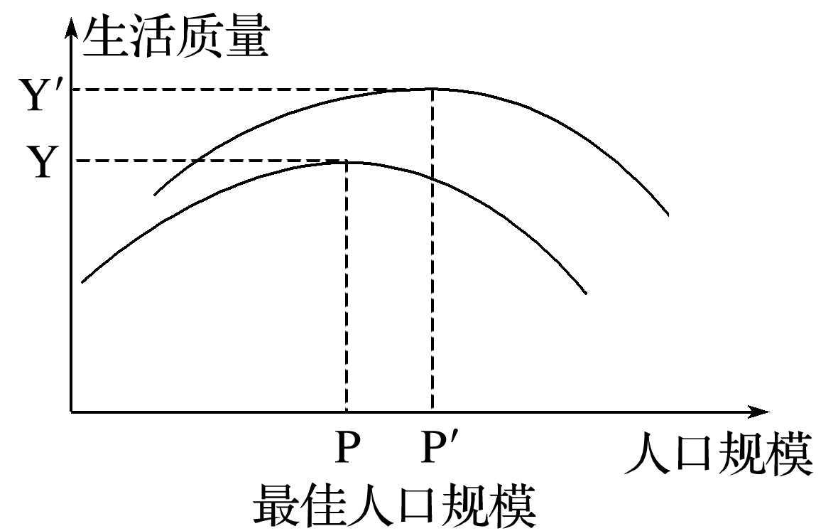

A．P为较低生活质量下的人口合理容量

B．P′为资源环境承载力

C．P′为较高生活质量下的最高人口容量

D．P为资源环境承载力

7．图中反映了(　　)

A．人口规模与生活质量呈正相关

B．人口规模与生活质量呈负相关

C．当人口规模低于最佳人口规模时，人口规模和生活质量呈负相关

D．当人口规模高于最佳人口规模时，人口的增长将导致生活质量下降

**江苏省仪征中学2022—2023学年度第二学期高一地理学科作业**

**第一单元第三节——人口合理容量2**

研制人：王维中 审核人：李凡

班级：________姓名：________学号：________时间：2023年3月2日 作业时长：10分钟

**【课后检测】**

云南省怒江傈僳族自治州地处横断山脉纵谷地带，山地面积占全州总面积的98%以上。下表为“该州某年建设用地规模与比重统计”。据此完成1～2题。

|  |  |  |  |
| --- | --- | --- | --- |
| 人均适宜建设用地面积(m2/人) | 人均实际建设用地面积(m2/人) | 适宜建设用地占总面积比重(%) | 实际建设用地占总面积比重(%) |
| 441.83 | 447.29 | 1.61 | 1.63 |

1.制约该州资源环境承载力的主要资源类型是(　　)

A．水资源 B．水能资源

C．森林资源 D．耕地资源

2．若该州建设用地长期处于上表所示使用状况，该区域最有可能导致(　　)

A．洪涝灾害多发 B．生物灾害加剧

C．地质灾害多发 D．森林火灾增多

读“世界人口合理容量测算表(部分)”，完成3～4题。

|  |  |  |
| --- | --- | --- |
| 气候区 | 人口合理容量(亿人) | 人口合理密度(人/km2) |
| 热带雨林气候区 | 28.00 | 200 |
| 亚热带季风气候区 | 9.30 | 100 |
| 地中海气候区 | 2.25 | 90 |
| 温带海洋性气候区  和温带季风气候区 | 7.35 | 30 |

5.表中所列人口合理容量和人口合理密度测算主要考虑的是(　　)

A．社会因素 B．自然因素

C．经济因素 D．历史因素

6．按表格推算，下列气候类型所在地区远没有达到人口合理容量和人口合理密度的是(　　)

A．亚热带季风气候区 B．地中海气候区

C．温带季风气候区 D．热带雨林气候区

7．读“我国资源环境承载力示意图”，回答下列问题。

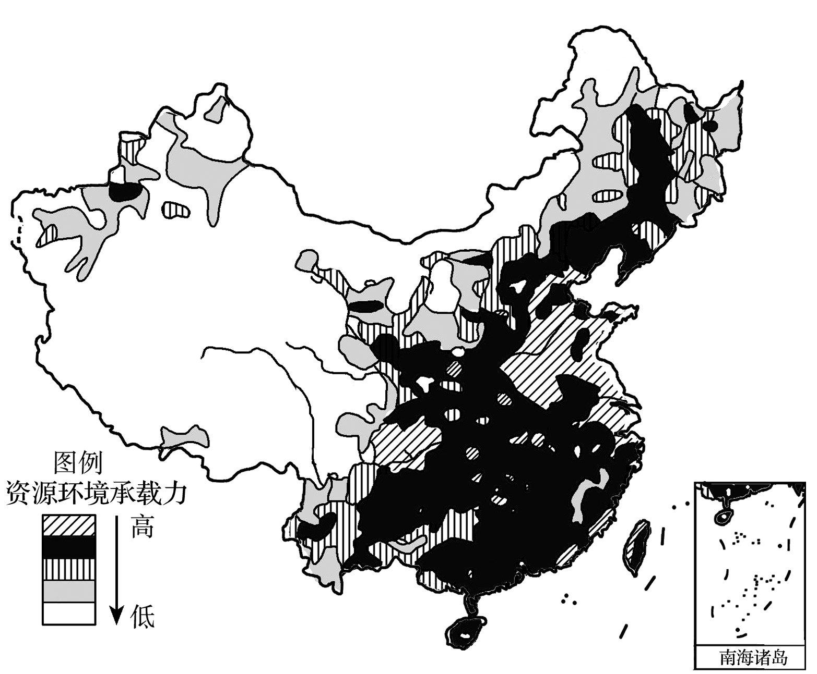

(1)图中我国资源环境承载力大体呈现怎样的空间分布规律？

(2)试分析造成东西部资源环境承载力差异的主要原因。

**江苏省仪征中学2022—2023学年度第二学期高一地理学科补充练习**

**第一单元第三节——人口合理容量**

研制人：王维中 审核人：李凡

班级：________姓名：________学号：________时间：2023年3月2日 作业时长：10分钟

**【课后检测】（★为选做题）**

读“长江中下游地区与青海、西藏地区年生物量和最大人口密度表”，回答1～2题。

|  |  |  |  |
| --- | --- | --- | --- |
|  | 年生物量(万吨) | 可承载人口(万人) | 最大人口密度(人/km2) |
| 长江中下游地区 | 88 600 | 22 000 | 395 |
| 青海、西藏地区 | 10 000 | 1 000 | 4 |

**（★选做题）**1.青海、西藏地区资源环境承载力远远低于长江中下游地区的主要原因有(　　)

①地势高，气候寒冷　②生态环境脆弱　③自然资源丰富　④土地生产潜力小

A．①③④ B．②③④

C．①②③ D．①②④

**（★选做题）**2．据分析研究，西藏地区的人口合理容量正在减少，原因可能是(　　)

①消费水平迅速上升　②生产活动过程中破坏了生态环境

③青藏铁路的开通，方便了与外界之间的联系　④自然灾害的增多

A．①②④ B．①③④ C．①②③ D．②③④

3．新疆各区域资源环境承载力存在巨大差异，其中准噶尔盆地南部最大，塔里木盆地南部最小。结合图示信息完成下列问题。

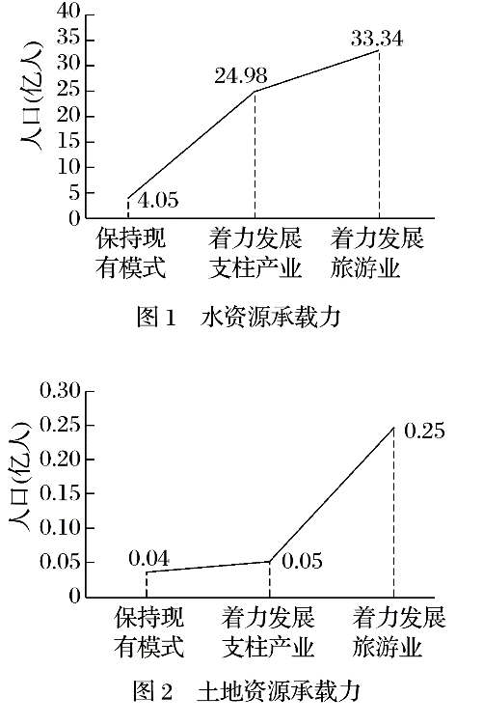

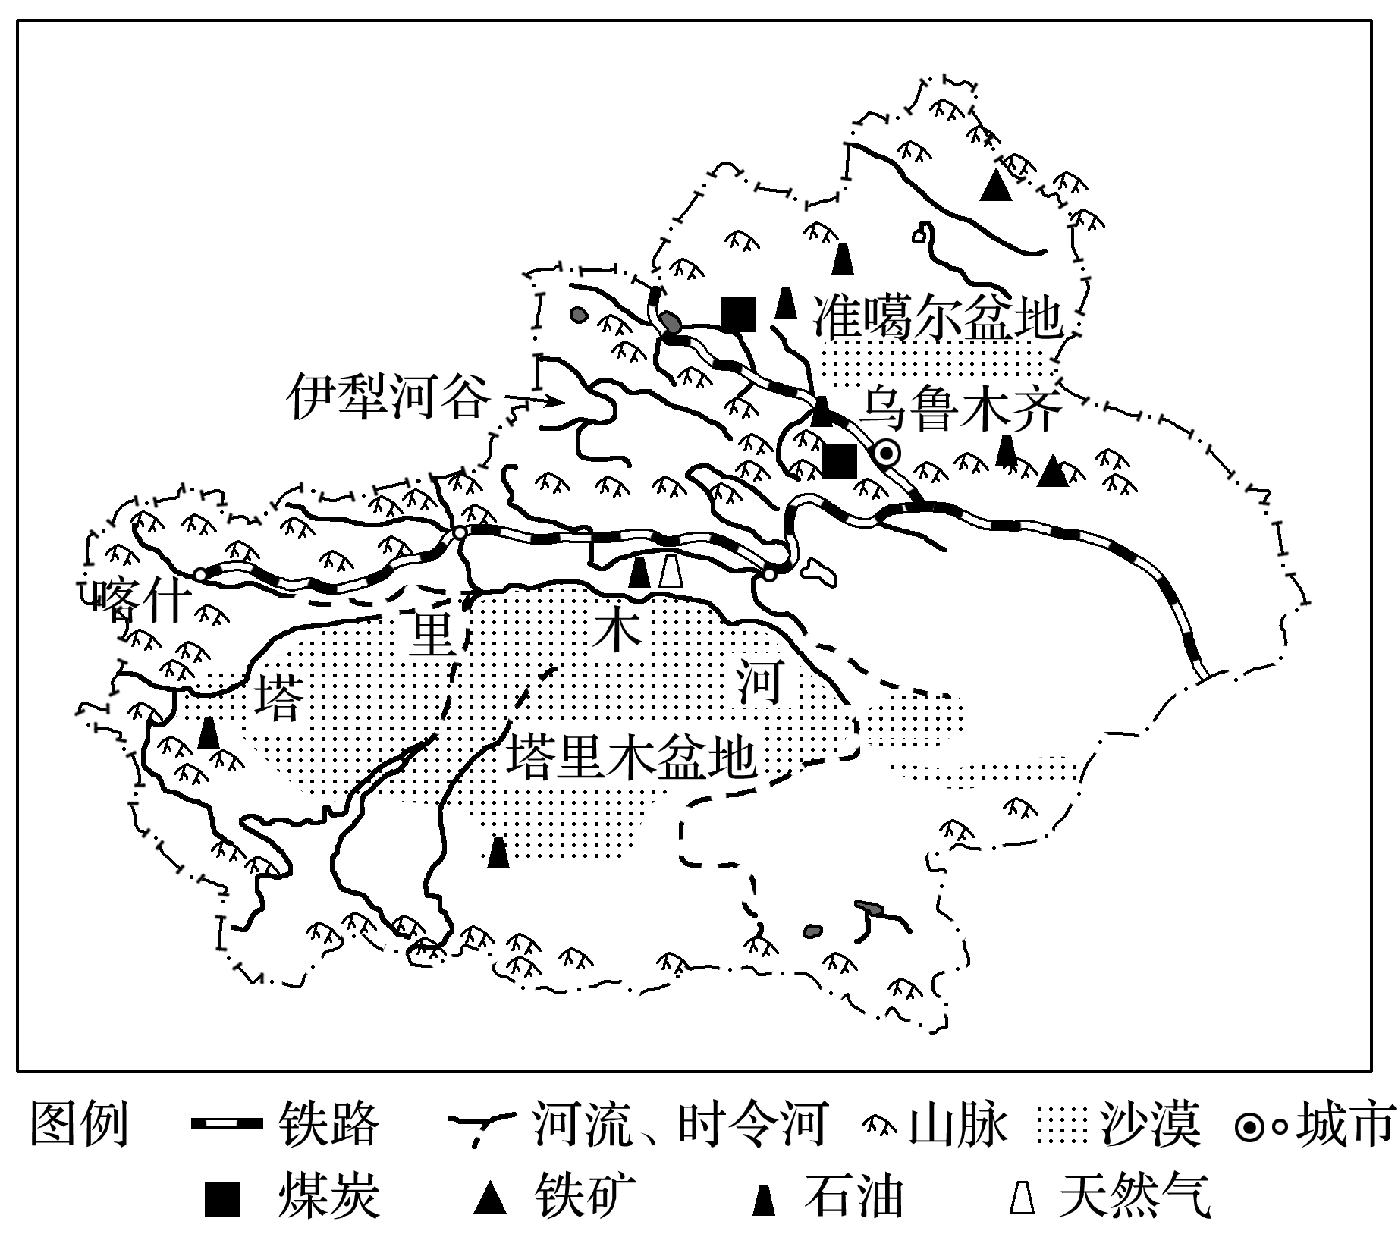

(1)分析准噶尔盆地南部资源环境承载力最大的原因。

(2)说明为增大塔里木盆地南部的资源环境承载力，当地可采取的措施。

(3)新疆的最大可能人口密度为32人/km2，目前已达13人/km2。有人认为“为促进该地区资源开发和经济发展，不宜限制人口增长”，但对人口环境学颇有研究的赵先生却认为这种看法不妥，试为赵先生的观点提供依据。